**ЕГЭ в 2021 году по обществознанию**

*Регламент*

ЕГЭ по обществознанию длится 235 минут (3 ч 55 минут).

На первую часть необходимо уделить 120 минут.

На вторую часть необходимо уделить 1 час 20 минут.

На проверку всей работы должно быть отведено 35 минут.

*Структура КИМа*

На ЕГЭ 2021 г. по обществознанию экзаменуемым предстоит решить **29 заданий**, **которые проверяют знание пяти тематических блоков:**

**• Человек и Общество**

**• Экономика**

**• Социальные отношения**

**• Политика**

**• Право**

***Первая часть ЕГЭ по обществознанию 2021 г***. состоит из **20 заданий**, которые можно разделить на две категории — **тематические и форматные задания.** Всего за эту часть можно набрать 34 первичных балла.

**Тематические задания**

Главная особенность этих заданий: вы всегда знаете, что задание с конкретным номером будет относиться к тому или иному тематическому блоку.

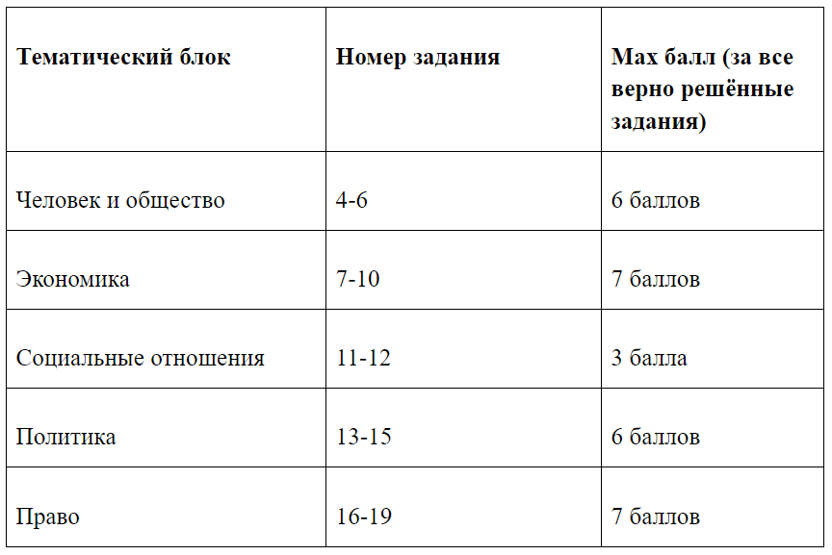

Кроме того, каждому заданию соответствует определённый формат. Здесь вы встретите задания пяти форматов:

* задания на множественный выбор
* выбор нескольких верных суждений
* установление соответствия
* экономический график (задание 10)
* анализ статистического источника (задание 12)

**Форматные задания**

В этой группе есть задания четырех разных форматов, каждое из которых встречается в экзамене по одному разу. Они не привязаны к какому-то конкретному тематическому блоку, то есть данные задания могут быть абсолютно по любой теме. К форматным заданиям относятся:

* Задание №1 – работа с таблицами или схемами
* Задание №2 – поиск обобщающего понятия
* Задание №3 – поиск двух лишних понятий
* Задание №20 – вставка терминов и понятий в текст

***Вторая часть ЕГЭ по обществознанию 2021 г***. включает в себя **9 заданий** с развёрнутым ответом. Всего за вторую часть можно набрать 30 первичных баллов. Самое важное, что нужно запомнить — эти задания проверяют эксперты, а они опираются на чётко заданные критерии.

* 21. Задание к тексту. Нужно привести прямые цитаты из текста при ответе на вопрос (максимум 2 балла)
* 22. Задание к тексту. Необходимо ответить на вопрос по тексту + самостоятельно написать определение (2 балла)
* 23. Задание к тексту: написать примеры (3 балла)
* 24. Задание к тексту: написать аргументы (3 балла)
* 25. Составить определение и два предложения к нему (4 балла)
* 26. Составить максимально корректные примеры по условию задания (3 балла)
* 27. Решить задачу (3 балла)
* 28. Составить сложный план по заданной теме (4 балла)
* **29. Написать мини-сочинение по предложенной цитате (6 баллов)**

**5 простых правил при написании 2 части ЕГЭ по обществознанию**

* Излагайте мысли структурированно, используйте нумерацию и проблемы между смысловыми частями.
* Не зачеркивайте, так как это «загрязняет» работу. Лучше набросать ответ на черновике, а потом перенести его в чистовик.
* Используйте вводные предложения перед ответом, чтобы «ввести» эксперта в курс дела.
* Делайте предложения лаконичными, следите, чтобы они относились к сути вопроса. Если рассуждения будут непонятными, эксперт может не разобраться в них и поставить низкий балл.
* Не забывайте о том, что работу проверяют люди. Постарайтесь создать благоприятное впечатление — чем приятнее будет читать вашу работу, тем больше шансов, что эксперты найдут всю информацию и высоко оценят ответ.

*Проверка ЕГЭ*

Все ответы 1-й части (Бланк ответов №1), будут оцифрованы и проверены с помощью специальной программы. Если система не засчитает ответ из-за неправильного заполнения бланка, вина ложится на экзаменуемого. Результат проверки обжалованию не подлежит! Поэтому перед экзаменом обязательно уделите внимание тому, как правильно перенести ответы из черновика в официальный бланк.

Часть №2 (Бланк ответов №2) с развернутыми ответами будет проверена независимыми экспертами. В ходе проверки эссе эксперты будут отталкиваться от таких 4-х основных критериев:

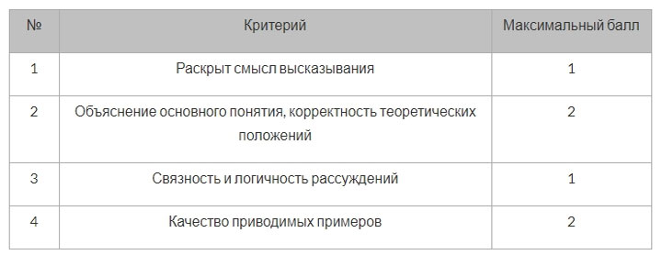

*Оценивание*

В 2021 году тестовые баллы ЕГЭ по обществознанию не полежат переводу в 5-бальную систему. Тем не менее, существует приблизительная таблица, которая поможет вам оценить свой результат.

|  |  |
| --- | --- |
| Оценка | ТБ |
| 5 | 70-100 |
| 4 | 58-69 |
| 3 | 42-57 |
| **2 (не сдал)** | **0-41** |

Правильное выполнение заданий 1–3, 10, 12, 16 оценивается 1 баллом. Задание считается выполненным верно, если ответ записан в той форме, которая указана в инструкции по выполнению задания. Правильное выполнение заданий 4–9, 11, 13–15, 17–20 оценивается 2 баллами.

Ответы на эти задания оцениваются следующим образом: полное правильное выполнение задания – 2 балла; выполнение задания с одной ошибкой (одной неверно указанной, в том числе лишней, цифрой наряду со всеми верными цифрами) ИЛИ неполное выполнение задания (отсутствие одной необходимой цифры) – 1 балл; неверное выполнение задания (при указании двух или более ошибочных цифр) – 0 баллов.

Полное правильное выполнение заданий части 2 оценивается от 2 до 6 баллов. За полное правильное выполнение заданий 21, 22 выставляется по 2 балла; заданий 23, 24, 26, 27 – по 3 балла; заданий 25 и 28 – по 4 балла; задания 29 – 6 баллов.